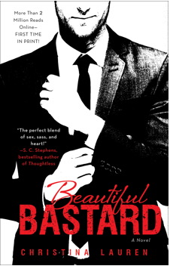
中文书名：《漂亮混蛋》
英文书名：BEAUTIFUL BASTARD
作 者：Christina Lauren
出 版 社：Gallery
代理公司：ANA
页 数：320页
出版时间：2013年2月
代理地区：中国大陆、台湾
审读资料：电子稿
类 型：小说

内容简介：

克洛伊·米尔斯为人精明，工作努力。她迅速获得了工商管理硕士，开始了成功的事业。她前进的道路上只有一个障碍：她的老板贝内特·雷恩。雷恩为人苛刻、粗鲁、不体谅人，而且非常性感。

漂亮的混蛋。

克洛伊决定不理他，尽量做好自己的工作，开辟锦绣前程。但她没有料到，贝内特先发制人。

贝内特好几个月尽量不理睬这位才华横溢、惹人生气的助理。他从来不在办公场所调情，尤其是不跟员工调情。但克洛伊如此迷人，他愿意调整规矩----或是撕毁规矩----只要他能得手就行。所有办公室都是他的领域。

一开始，克洛伊和贝内特相互厌恶。日久天长后，他们还需要发现：为了彼此相爱，愿意失去什么东西。

关键卖点：

*电子书和纸质书同时推出。

*本书原先作为“暮光”同人小说推出，书名是《办公室》（The Office ），作者是tby789，吸引了大批热情的书迷。，至今仍然深受欢迎。读众超过二百万，2009年下线前几乎获得了两万评论。粉丝的混合文化已经让读者根据本书创作视频、美工、网页横幅----甚至刺青。粉丝仍然闹着阅读或重读本书。一个Facebook 粉丝团对这部小说依依不舍，一再要求重印。《办公室》更新改名为《漂亮混蛋》，首次付印。

《好莱坞报道》（The Hollywood Reporter）提到：“许多粉丝觉得《办公室》是有史以来最伟大的‘暮光’同人小说。”

作者简介：
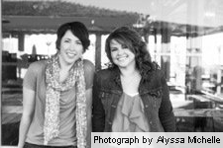
克里斯蒂娜和劳伦（Christina and Lauren）是一个两人写作组，长期致力于浪漫小说 。他们由于内华达的麻烦而分开，都同意最好的指甲油应该是红宝石的颜色。他们如果有选择的机会，就会整天在圣克莱门特码头看海。他们从2009年开始创作同人小说，笔名是tby789 （《办公室》）和LolaShoes （《我说行，我说不》）。他们合著了流行作品《有点疯狂》（A Little Crazy），将《办公室》改编为《漂亮的混蛋》。他们的网站是Beautiful-Bastard.com 或 @seeCwrite & @lolashoes on Twitter。

谢谢您的阅读！
请将反馈信息发至：夏蕊（Susan Xia）
安德鲁·纳伯格联合国际有限公司北京代表处
北京市海淀区中关村大街甲59号中国人民大学文化大厦1705室
邮编：100872
电话：010-82504406
传真：010-82504200
Email：susan@nurnberg.com.cn
网址：http://www.nurnberg.com.cn
微博：http://weibo.com/nurnberg
豆瓣小站：http://site.douban.com/110577/

